Распространение микроволнового подкритического стримерного разряда навстречу излучению путем ветвления и петлеобразования
К.В. Ходатаев
ФГУП «Московский Радиотехнический институт РАН», Россия, K.V.K@home.ptt.ru
В опытах с инициированными подкритическими разрядами в плотных газах, проводимыми, как правило, в фокусе СВЧ излучения, наблюдается неуклонное стремление стримерных каналов к распространению в сторону источника излучения неограниченно далеко в пределах длительности импульса. Численным моделированием на специально разработанных моделях было показано, что стримерная структура самоподдерживает резонансное (электродинамически) состояние, при котором возможно непрерывное проявление стримерного эффекта, путем периодического ветвления и петлеобразования [1,2] Естественно предполагать, что распространение разряда в сторону источника объясняется экранированием фронтовой частью стримерной структуры пространства в ее тылу, как это происходит в волноводах при возникновении разрядов, бегущих, как известно, в сторону генератора. Однако, как показывают наблюдения, стримеры, возникшие на инициаторе, устремляются в сторону излучения с самого начала, когда фактор экранирования еще не проявляется (см. Рис.1). Что же определяет столь ярко выраженную несимметрию процесса?
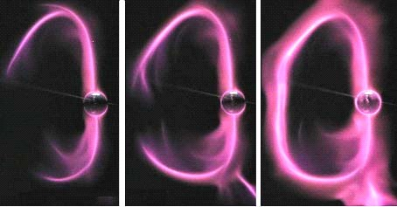
Для ответа на этот вопрос была разработана модель свободного стримера. В работе [Error: Reference source not found] высказывалось предположение о важной роли веера министримеров на голове основного стримерного канала. В связи с этим, в новой модели на каждом шаге по времени в голове стримера возникал веер министримеров. Направленный в сторону с наибольшей амплитудой результирующего электрического поля министример получал преимущественное развитие.
Моделирование показало, что в поле плоской волны первичные стримеры от инициатора замыкаются в петлю в сторону распространения волны излучения. В то же время, если инициатор расположен в фокусе излучения, или немного перед ним, стримеры уверенно развиваются в сторону излучения и замыкаются в петлю, как на рис.1. Отметим, что хотя распространение стримерного разряда сопровождается сильным ультрафиолетовым излучением, опыт моделирования показывает, что этот фактор не является определяющим для его распространения.
Рис.1. Первоначальная стадия развития стримерного разряда в фокусе СВЧ излучения
References
- Kirill V. Khodataev. Investigation of undercritical microwave discharge ability to propagate limitlessly by continuous branching of the streamer. 44th AIAA Aerospace Sciences Meeting 9-12 January 2006, Reno, NV. Paper AIAA-2006-0785
- Kirill V. Khodataev. Factors defining propagation of microwave subcritical streamer discharge against radiation. 7th Workshop on Magneto-Plasma Aerodynamics, March 27-29, 2007, Moscow, Russia

